都江堰学生何棋获全国中职技能大赛金牌

2011年08月24日 作者：杨玉红 张倩雯 来源：新闻晚报
5·12汶川地震后躺在担架上来沪
都江堰学生何棋获全国技能大赛金牌
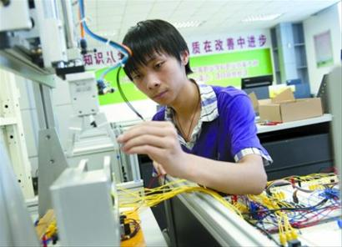
何棋正在操作单片机 晚报 何雯亚 现场图片
晚报记者 杨玉红 实习生 张倩雯
这几天，地震后躺在担架上来到上海大众工业学校的都江堰籍学生何棋开心不已，他不仅顺利拿到毕业证书，还获得了全国中职校学生技能大赛金牌，并顺利和上海某知名外企签约，成为该企业研发机构的成员。
脚打钢钉从都江堰来沪
2008年的那场地震中，来自四川都江堰的何棋幸运地活下来了，比起班上一半离开人世的同学，他是幸运的，但左脚脚踝碎成三块。那年他刚来到上海大众工业学校时，左脚脚踝上打满固定钢钉，躺在担架上，被老师抬进学校。
何棋告诉记者：“刚来的时候有点不适应，学习、生活各方面和以前都不太一样。 ”喜欢麻辣口味的四川人对于江南菜肴的甜味有些受不了，四川话和沪语的发音南辕北辙，不过小何说：“老师们对我们的生活和学习特别关照，现在基本都能适应了，不过还是想念花椒的麻味。 ”
经历过生死离别的小何比同龄人多了一份成熟，对于学习总有股韧劲。学习编程的小何刚到学校时对于陌生的专业和学习环境有点不适应，他的项目指导老师袁佩宏说，他从都江堰到上海学习的三年里很少出校门。从2010年小何参加了袁老师的单片机控制安装与调试项目的训练之后，课余时间，在学校的实验室里总能看到小何的身影。
每天在实验室十余小时
今年3月，何棋在上海第四届“星光计划”职业技能大赛中获得单片机项目个人全能的第一名，在随后的全国大赛选拔中，拿到了两个名额中的一个，之后摘得全国技能大赛单片机控制安装与调试比赛金牌。
小何告诉记者：“比赛前几周，我每天7、8点就到实验室练习，有时要练到晚上9、10点钟。 ”然而，编程之类的练习想要它生动有趣，那是有点强人所难的。十七八岁本就是爱玩的年纪，小何对于枯燥的练习，难免会觉得有点无聊，不过他没有放弃，而是做点有趣的小程序，像是能放音乐的程序。 “听到喜欢的音乐从自己的程序中放出来，觉得蛮有趣的。 ”就这样天天高强度的训练，加上偶尔为之的小程序调剂心情，小何坚持了下来。
对于如何克服学习环境变化等带来的困难，小何腼腆地说：“其实也没什么，就是每天认真地学习，不懂就去问老师。 ”小何坦言，其实一开始他也被淘汰过，去年在最后的“3进2”环节就止步了。不过，执着的何棋没有放弃，而是投入更多的时间和精力去训练。
患气胸在病房亦不忘训练
今年4月中旬，刚刚获得全国预选入围的第二天，何棋就因为气胸发作不得不停止集训，入院治疗。眼看着就要比赛，小何有点焦急，“这是一个难得的机会，我不想错过。 ”
这时候，陪伴小何的教练袁佩宏老师看出他的担忧，袁老师带着笔记本电脑在病床边帮助何棋进行编程训练，这让同住一间的病友和家属、医生都发出感慨，“难得的孩子和老师啊！ ”
出征前，为了避免飞机压力变化导致气胸再次发作，何棋只能选择乘火车，袁老师也陪着何棋一同赶火车。看着得意门生摘得金牌，袁老师很高兴，“这是对他最大的肯定。现在，他所在的公司非常看重他，非常有前途。 ”

